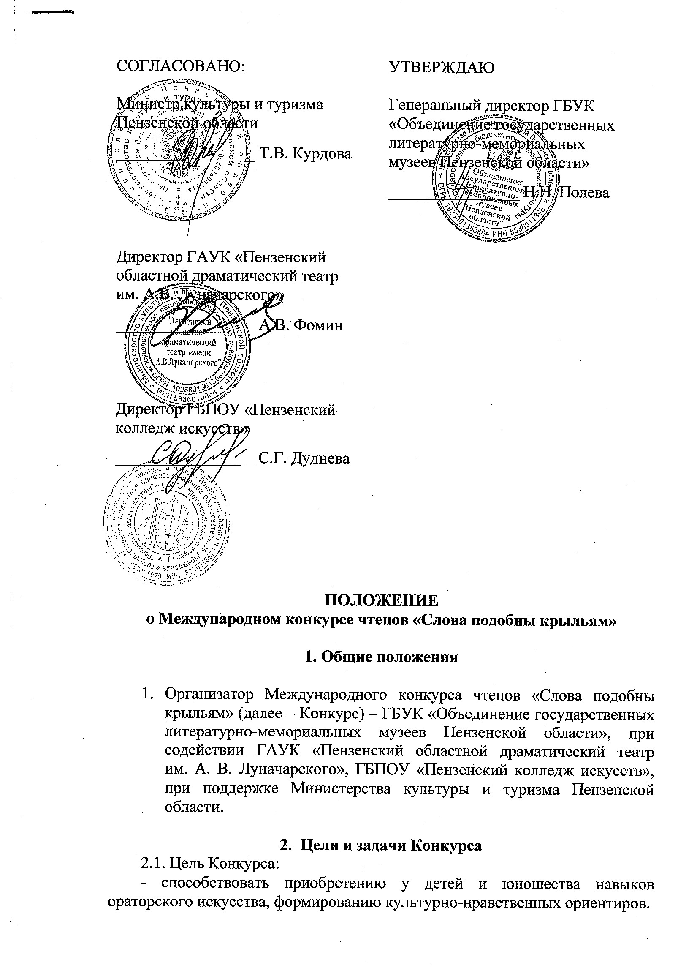

СОГЛАСОВАНО:  Министр культуры и туризма Пензенской области  _________________ Т.В. Курдова | УТВЕРЖДАЮ  Генеральный директор ГБУК  «Объединение государственных  литературно-мемориальных  музеев Пензенской области»  ________________ Н.Н. Полева
Директор ГАУК «Пензенский областной драматический театр
им. А.В. Луначарского»

_________________ А.В. Фомин

Директор ГБПОУ «Пензенский колледж искусств»

_________________ С.Г. Дуднева

ПОЛОЖЕНИЕ
о Международном конкурсе чтецов «Слова подобны крыльям»

- Общие положения

- Организатор Международного конкурса чтецов «Слова подобны крыльям» (далее – Конкурс) – ГБУК «Объединение государственных литературно-мемориальных музеев Пензенской области», при содействии ГАУК «Пензенский областной драматический театр им. А. В. Луначарского», ГБПОУ «Пензенский колледж искусств», при поддержке Министерства культуры и туризма Пензенской области.

2. Цели и задачи Конкурса
2.1. Цель Конкурса:
- способствовать приобретению у детей и юношества навыков ораторского искусства, формированию культурно-нравственных ориентиров.

2.2. Задачи Конкурса:
- приобщение подрастающего поколения и молодежи к литературному наследию России;
- раскрытие творческого потенциала участников, формирование устойчивых навыков декламаторского искусства;
- стимулирование интереса к отечественной литературе и сценическому искусству среди подростков и молодежи;
- популяризация русского языка и приобщение иностранных граждан к шедеврам русской литературной классики.

- Сроки и условия проведения Конкурса

3.1. Конкурс объявляется на сайте ГБУК «Объединение государственных литературно-мемориальных музеев Пензенской области», в средствах массовой информации, на информационных площадках города Пензы и Пензенской области, на портале Министерства культуры и туризма Пензенской области 21февраля 2021 года.
3.2. К участию в конкурсе допускаются лица в возрастной категории 6-25 лет. Деление на возрастные группы в ходе Конкурса не предусмотрено.
3.3. Конкурс состоит из 3-х этапов:
1 этап – отборочный тур – 21 февраля – 30 июня 2021 года.
2 этап – очный тур – 6 сентября – 5 декабря 2021 года.
3 этап – финальный тур, награждение победителей – 6 декабря 2021 года.
3.3.1. Отборочный тур.
На электронную почту ГБУК «Объединение государственных литературно-мемориальных музеев Пензенской области» kult@muzlitpenza.ru участники присылают свои видео-выступления, продолжительностью не более 3-х минут (требования к видео-файлам и другая необходимая информация будет размещена на сайте http://muzlitpenza.ru), а также заполненную заявку (согласно Приложению).
Участникам предлагается прочитать наизусть отрывок из поэтического или прозаического произведения на русском языке. Произведение выбирается на усмотрение чтеца, в том числе допускаются и собственные сочинения конкурсантов. Лица, присылавшие видеофайлы на Международный конкурс чтецов «Слова подобны крыльям» в 2018-2020 годах, приглашаются к участию с новыми видеозаписями.
Видео-выступления принимаются до 1 июня 2021 года.
Организаторы Конкурса оставляют за собой право на размещение присланных видеофайлов в сети «Интернет».
По результатам отбора в следующий тур проходят 30 участников. Участники, прошедшие во второй тур, уведомляются по электронной почте не позднее 30 июня 2021 года.
Видео-выступления участников второго тура будут размещены на канале Youtube для зрительского голосования. Победителю будет вручен приз на гала-концерте 6 декабря 2021 года.
    - Очный этап.
Наставники проводят в Литературном музее прослушивание участников (время определяется дополнительно), которым предлагается прочитать «с листа» поэтические/прозаические отрывки, предложенные Организатором конкурса. Также наставники имеют право предложить участнику небольшое творческое задание.
Прошедшим испытание (12 человек) будет предложено пройти обучение декламаторскому и сценическому искусству у наставников -профессиональных актеров, педагогов, режиссеров. Занятия будут проводиться в течение 3-х месяцев (сентябрь-ноябрь; время будет объявлено дополнительно) с периодичностью 1 раз в неделю на площадках Литературного музея, Пензенского областного драматического театра им. А.В. Луначарского и Пензенского колледжа искусств. Обучение осуществляется на бесплатной основе.
Организатор оставляет за собой право определения формы, темы, произведения, условий проведения очного прослушивания, финального гала-концерта. В случае несоблюдения вышеизложенных требований, конкурсанту может быть отказано в дальнейшем участии в проекте.
Наставники не позднее 15 октября 2021 года представляют Организатору информацию о произведении, выбранном для финала, и не позднее 6 ноября 2021 года режиссерско-постановочный план выступления конкурсантов на гала-концерте. Время финального выступления каждого участника – не более 5 минут.
3.3.3. Жюри при оценке конкурсных выступлений руководствуется следующими критериями (каждый критерий от 1 до 10):
1 – качество исполнения, произношения;
2 – правильная постановка логического ударения;
3 – соблюдение пауз;
4 – правильный выбор темпа чтения;
5 – соблюдение нужной интонации;
6 – умение выразить своё восприятие литературного произведения;
7 – оригинальность исполнения;
8 – умение управлять своим голосом и воображением слушателей;
9 – понимание смысловой нагрузки литературного произведения;
- – артистизм.
    - Финальный этап.
6 декабря 2021 года.
Всем конкурсантам, успешно прошедшим обучение, предоставляется право участия в финале Конкурса на Малой сцене Пензенского областного драматического театра им. А.В. Луначарского, который будет проходить в формате гала-концерта из 12 отдельных литературно-музыкальных композиций. Организатор обеспечивает проведение онлайн-трансляции финала Конкурса в сети «Интернет» (при наличии технических возможностей).
В ходе Финала будут определены 3 победителя. Члены жюри вправе назначить специальные призы.
Итоги Конкурса оформляются специальным протоколом и подтверждаются подписями членов жюри.
3.4. Участники Финала и победители Конкурса награждаются дипломами Министерства культуры и туризма Пензенской области и памятными подарками.
Результаты Конкурса публикуются на сайте ГБУК «Объединение государственных литературно-мемориальных музеев Пензенской области» http://muzlitpenza.ru

Приложение к Положению о проведении
Международного конкурса чтецов

«Слова подобны крыльям»

Заявка на участие

1. | ФИО (полностью)
2. | Возраст (полных лет)
3. | Место работы (учебы)
4. | Название исполняемого произведения
5. | Автор произведения
6. | Адрес электронной почты
7. | Контактный телефон

В соответствии с Федеральным законом от 27.07.2006 № 153-ФЗ «О персональных данных» предоставляю настоящее согласие Организатору Конкурса, ГБУК «Объединение государственных литературно-мемориальных музеев Пензенской области», на обработку моих персональных данных и размещение их в общедоступных источниках, в том числе в информационно-коммуникационной сети «Интернет». Подтверждаю своё ознакомление и согласие с Положением о проведении Конкурса.
____________ _____________/_______________________
(дата) (подпись) (ФИО)

